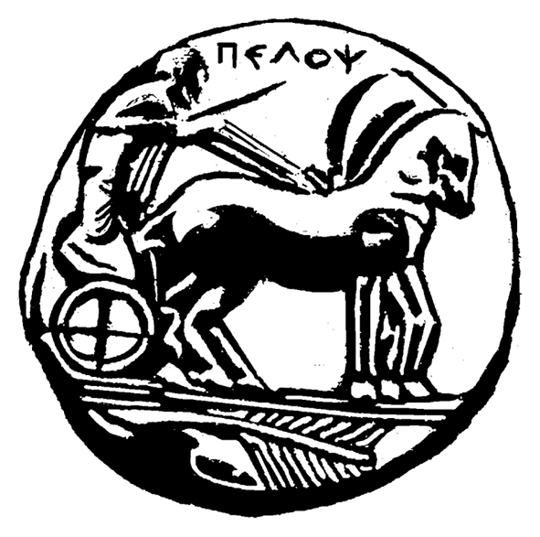
ΠΑΝΕΠΙΣΤΗΜΙΟ ΠΕΛΟΠΟΝΝΗΣΟΥ
ΣΧΟΛΗ ΚΑΛΩΝ ΤΕΧΝΩΝ
ΤΜΗΜΑ ΘΕΑΤΡΙΚΩΝ ΣΠΟΥΔΩΝ

ΠΡΟΓΡΑΜΜΑ ΜΕΤΑΠΤΥΧΙΑΚΩΝ ΣΠΟΥΔΩΝ
«Δραματική Τέχνη και Παραστατικές Τέχνες στην Εκπαίδευση και Δια Βίου Μάθηση – MA in Drama and Performing Arts in Education and Lifelong Learning » (ΠΜΣ – ΔΡΑ.ΤΕ.Π.Τ.Ε.)

ΑΤΟΜΙΚΑ ΣΤΟΙΧΕΙΑ ΑΚΑΔΗΜΑΪΚΑ ΣΤΟΙΧΕΙΑ

Επώνυμο: ………………………...………….... Επίπεδο Σπουδών: ΠΕ / ΤΕ / ΠΕ ΜΕ ΜΕΤΑΠΤΥΧΙΑΚΟ /ΤΕ ΜΕ ΜΕΤΑΠΤΥΧΙΑΚΟ

Όνομα:…………………………………………..

Πατρώνυμο:……………………………….…....

Μητρώνυμο:………………………..……………

Ημ/νία Γέννησης:……………………………..…

Τόπος Γέννησης:………………………………….

Οικ. Κατάσταση: ………………………………… ΣΤΟΙΧΕΙΑ ΦΟΙΤΗΣΗΣ

ΑΔΤ: …………………………………………….. Ημ/νία Εγγραφής:…………………………. (συμπληρώνεται από τη

Μητρώα Δήμου: ……………………………….… Γραμματεία)

Αριθμός Μητρώου: 50522015010_ _ (συμπληρώνεται από τη
Γραμματεία)

6μηνο Φοίτησης : 1^{ο}

ΣΤΟΙΧΕΙΑ ΕΠΙΚΟΙΝΩΝΙΑΣ

Τηλέφωνο Οικίας: ……………..………………..…. ΕΠΙΠΕΔΟ ΓΝΩΣΗΣ ΑΓΓΛΙΚΗΣ ή ΑΛΛΩΝ ΞΕΝΩΝ ΓΛΩΣΣΩΝ

Κινητό Τηλέφωνο:…………………………………. …………………….……………………………………..………….

Τηλέφωνο Εργασίας:………………………………. …………………………………………………………………….…

Διεύθυνση Οικίας:………………………………….

Τ.Κ.:…………………………………………………

Διεύθυνση Εργασίας:………………………………..

……………………………………………………….

Ηλεκτρονικό Ταχυδρομείο: …………………………

ΕΡΓΑΣΙΑΚΑ ΣΤΟΙΧΕΙΑ

Υπηρεσία:……………………………………….…….

Έτη Προϋπηρεσίας:………………………………….

Παρατηρήσεις:………………………………………..

